第一部分 设计任务

1.1 设计题目及要求

设计题目和要求：

设计制作一个自动测量三极管直流放大系数β值范围的装置。
1、对被测NPN型三极管值分三档；
2、β值的范围分别为80～120及120～160，160～200对应的分档编号分别是1、2、3；待测三极管为空时显示0，超过200显示4。
3、用数码管显示β值的档次；
4、电路采用5V或正负5V电源供电。

注意：
IB的选择应在30μA～40 μA之间为宜。
VCE的选择应不小于1V,以使三极管工作在合适的状态。
电路仿真可自由选择仿真工具，实验室提供EWB和Multisim 2001软件。
设计作品使用实验箱安装，应合理布线，作品外观包含工艺分。
详细记录设计、安装、调试、测量中的思路、现象、数据、排障过程等，以备撰写报告用。
设计原则：功能完整，结构简单，成本较低，个人特色。
步线原则：逻辑清晰，接线牢固，测试方便，美观大方。

1.2 备选方案设计与比较：
总体设计思路： 由于要测出四个不同范围内的β值，这里可用电压比较的方法先确定不同β值所对应的电压值。可把电路输出的V0值通过电压比较器，编码器，译码器，数码管来显示出不同范围内的β值所对应的输出1.2.3.4值。
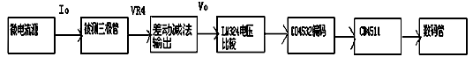

（图1.2――总体思路框图）

由于后面的电路形式比较固定，所以这里的主要任务是：确定用来输出电压V0的前端模块。具体有以下三种方案：

1.2.1 方案一
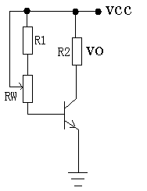
T1
I_{B}
（图1.2.1――方案一前端电路模块）
这个方案用可由电阻阻值变化控制的偏置电路来控制稳定的电流输出。
T1是被测三极管，其基极电流可由R1、RW限定 ，运算放大器的输出：
VO＝βIB R2

1.2.2 方案二

其前端电路如下：
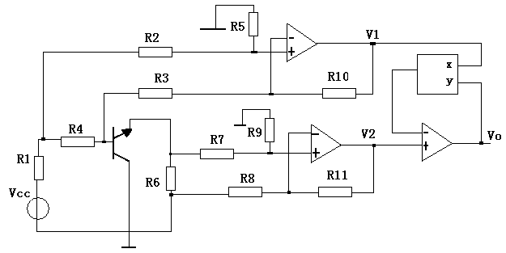
（图1.2.2――方案二前端电路）
由β=Ic/Ib=VcRb/RcVb,确定Rb Rc后，β值可由Vc/Vb的比值实现。在R2-R9都相等的情况下，β可由Voc/Vob的比值实现。故由不同范围的Vo=Voc/Vob可以对应不同的β值。

1.2.3 方案三

这个方案利用微电流源固定Io，然后把不同β值对应的VR4（V0）进行电压比较，
其前端电路如下：
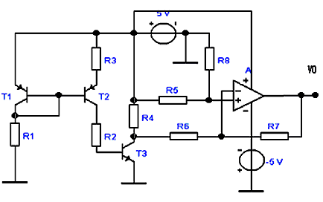
（图1.2.3――方案3前端电路）

T1，T2，R1，R2，R3构成微电流源，R4~R8构成差动减法输出电路，实现电压取样及隔离放大作用

1.2.4 各方案分析比较

方案一中，虽然电路最简单，但是操作起来很困难，要测的β值有很明确的分界点，稍微有点偏差都会导致测量失误。
方案二中，虽然省去了微电流源这一块，但用到了两个减法运算输出和一上除法电路，操作起来不难，但电路有点复杂，成本高；
方案三中，只要先确定好Io，然后计算出各个电阻的阻值，就能够实现。电路不会复杂，操作起来也比较容易；

所以比较之下应选择方案三

第二部分 设计方案

  - 总体设计方案说明

由于不同的三极管有不同的β值，并且不能直接测出来。要通过测其它值来
算出三极管的β值。又因为这次设计要我们测出不同范围的β值，因些可以通过电压比较，算出四个不同的电压比较点Vo,用三极管的输出VR4跟不同的Vo比较，输出高低电平，再把高低电平通过编码器，得到不同的BCD码，再经显示译码器译码，驱动数码管显示出相应的档次代号1，2，3，4 。这样就能确定β所对应的范围。
因为IC=βIB，当IB为固定值时，IC反映了β的变化，电阻RC上的电压VR4又反映了IC的变化，通过减法运算输出电路后可使Vo=VR4，再将取样信号同时加到具有不同基准电压的比较电路输入端进行比较，输出高低电平，再把高低电平通过编码器，得到不同的BCD码，再经显示译码器译码，驱动数码管显示出相应的档次代号1，2，3，4 。这样就能确定β所对应的范围。

2.2 模块结构与方框图

从上面的方案一中可以看到有以下几个模块：微电流源模块，差动减法运算输出模块，电压比较模块，编码模块，译码模块，显示模块。

（图2.2――模块电路框图）
各模块的作用：
电源模块：提供稳定的电流源；
减法运算输出模块：对三极管集电极电压采样并对后级电路起隔离放大作用；
电压比较模块： 采样电压与不同的基准电压进行对比；
编码模块： 对输出的高低电平进行二进制编码；
译码模块： 对编码器输出的BCD码进行译码；
显示模块： 由数码管显示出相应的档次代号1.2.3.4 。

第三部分 电路设计与器件选择

3.1 微电流源模块

3.1.1 微电流源模块电路及参数计算
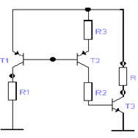
电路图如下：

（图3.1.1――微电流源模块）
参数计算:
由于设计要求Ib的范围是30—40μA，Vce不小于1V。故可取Ib=35μA
对于微电流源，取R3=2KΩ，因为Io=Ib，故
由公式Io=VT/R3 × ln(IR/I0) 算出IR=0.52mA
R1=(Vcc-Vbe1)/IR=8.27KΩ 取标称值为8.2kΩ的电阻
由经验取R2=4.7kΩ

又因为要求Vce不小于1V，所以VR4 ≤4V。
IC=βIB , R4=VR4/IC
由题意β>200来算，R4=VR4/IC〈571Ω ， 取标称值为360Ω的电阻

3.1.2 工作原理和功能说明

微电流源为能输出μA量级的电流源，在T1端确定参考电流IR，只要T1，T2的性能匹配，就能为被测三极管提供稳定的μA量级的基极电流Ib（这里取35μA）。从而保证Vce≥1V，VR4 ≤4V。

3.1.3 器件说明

在本设计中微电流源要用两个PNP三极管，性能要匹配。R1，R2，R3的阻值已在上面讨论过。被测三极管是一个NPN三极管。

3.2 差动减法运算输出模块
3.2.1 模块电路及参数计算
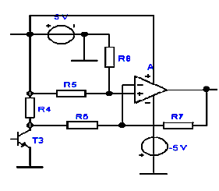
（图3.2.1――差动减法运算输出模块）

参数计算：
为了更加简单的实现电压采样，可使R4-R8的阻值都相等，这里取100kΩ
从而实现Vo=VR4

3.2.2 工作原理和功能说明

工作原理：
由于工作在减法运算输出电路中：输出电压
V0 = （ 1 + R8/R7 ）R7 V1 / ( R7 + R5 ) － （ R8 / R6）V2
只要取 R5—R8都相等，就有Vo=V1-V2=VR4.
并且在这里R5-R8都为100kΩ，远远大于R4的电阻，故R4两端不会因并联上了减法运算输出电路而受影响。
功能说明：
减法运算输出模块对三极管集电极电压采样并对后级电路起隔离放大作用。

3.2.3 器件说明
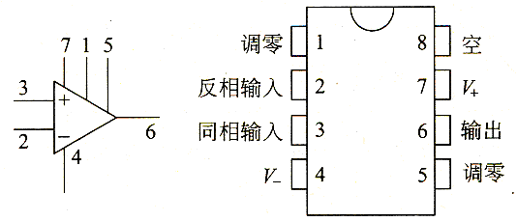

（图3.2.3.1――μA741通用运算放大器引脚排列图）

μA741通用运算放大器的电路图如下图所示。
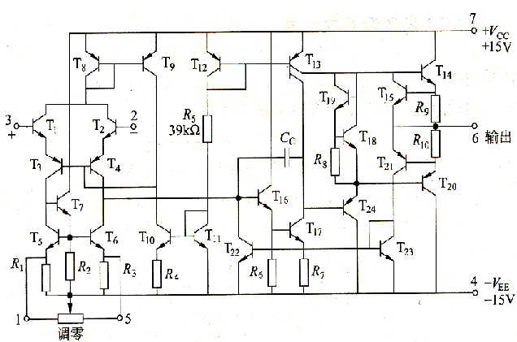

（ 图3.2.3.2――μA741通用运算放大器的电路图）

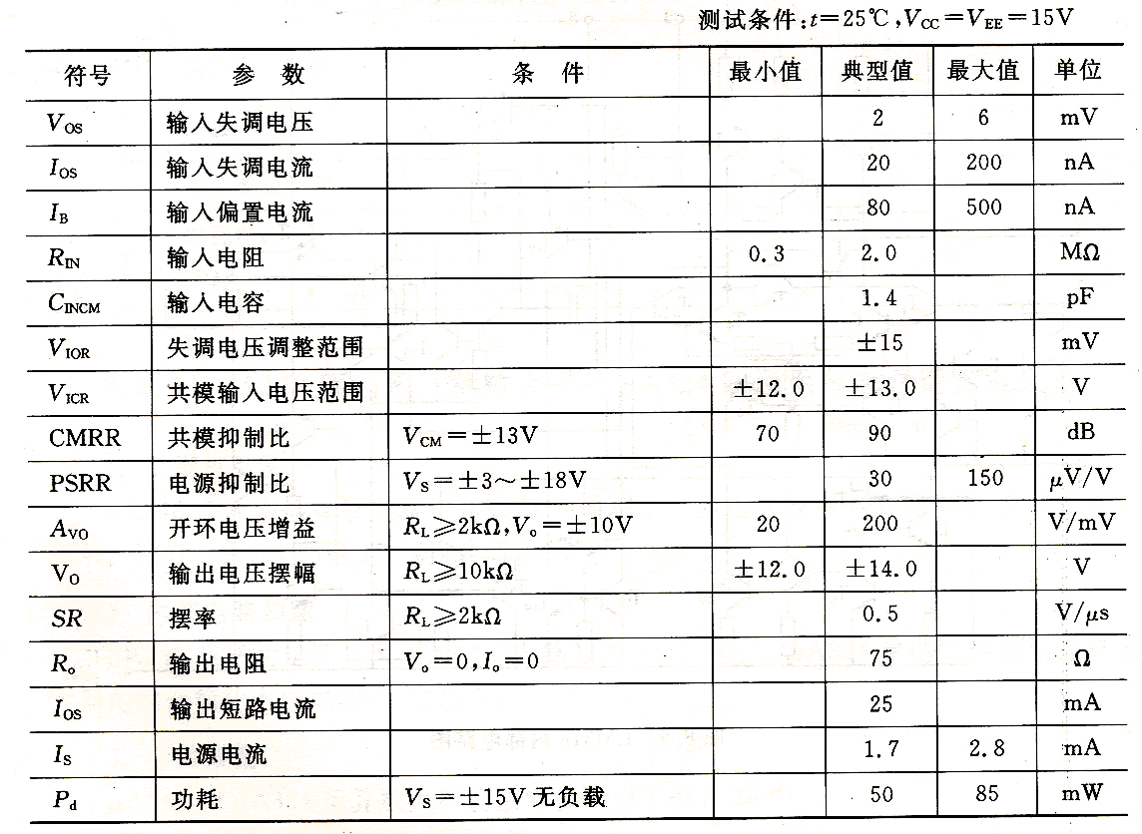
（ 图3.2.3.3――μA741通用运算放大器的主要参数）

3.3电压比较模块

3.3.1 模块电路及参数计算
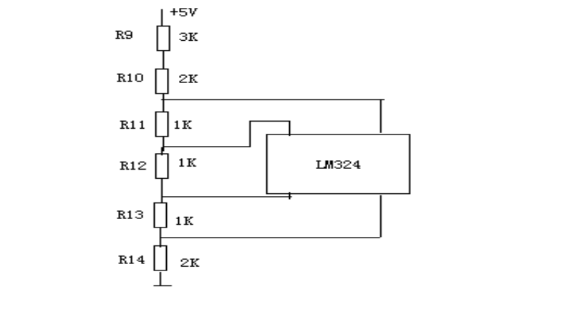
（图3.3.1――电压比较模块）

参数计算：
因为β有四个不同的点：80，120，160，200 。
对于LM324，要确定与这四个不同β点所对应的基准电压值：
由于R4=360Ω，Ib=35μA 由公式V=Ib*β*R4
所以
当β =80 时， U1 = 1.01 V
β = 120 时，U2 = 1.51 V
β = 160 时，U3 = 2.01 V
β = 200 时，U4 = 2.52 V

可以通过串联电阻，只要调整好R9—R14的电阻阻值就能实现U1—U4这四个基准点电压
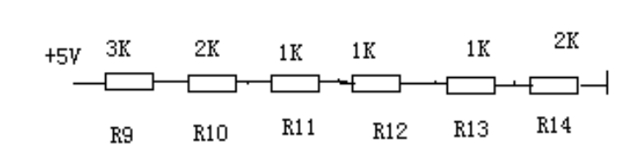
这里R9=3kΩ , R10=R14=2kΩ , R11=R12=R13=1kΩ

3.3.2 工作原理和功能说明

通过串联电阻与LM324的连接，实现输出电压Vo与四个基准点电压的比较，从而在LM324的四个输出端形成不同的高低电平。若高电平为1，低电平为0，则有：
当β值大于200时，Vo大于2.52V，通过LM324，输出四个高电平，记为1111；当β值在160—200时，Vo在2.02V—2.52V的范围内，输出为0111；
当β值在120—160时，Vo在1.51V—2.02V的范围内，输出为0011；
当β值在80—120时，Vo在1.01V—1.51V的范围内，输出为0001；
当β值小于80时，Vo小于1.01V，输出为0000 。
得到的这些高低电平用来输入到编码器CD4532中，进行优先编码。

3.3.3 器件说明

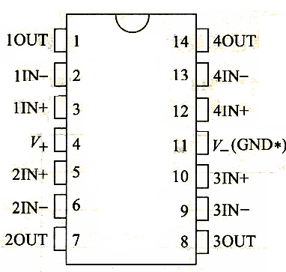
由电阻串联电路（R9—R14），和LM324 四通用单电源运算放大器构成。其中主要是LM324 。
其芯片图如

（图3.3.3――LM324 引脚图）

其中
Vo分别输入到11N+，21N+，31N+，41N+ 中；
11N-，21N-，31N-，41N-这四个端口接串联电路的四个输出，为四个基准电压值；
1OUT，2OUT，3OUT，4OUT分别接下个模块CD4532的D4，D3，D2，D1端口

3.4编码模块

3.4.1 模块电路，工作原理和功能说明
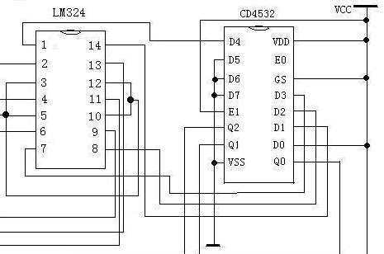

（图3.4.1――编码模块）

因为LM324的1OUT，2OUT，3OUT，4OUT分别接下个模块CD4532的D4，D3，D2，D1端口。CD4532是优先编码器，只需满足：
当1OUT为1（即β值大于200）时，CD4532的Q2Q1Q0输出100；
同理当β值在160—200时，CD4532的Q2Q1Q0输出011；
当β值在120—160时，CD4532的Q2Q1Q0输出010；
当β值在80—120时 ，CD4532的Q2Q1Q0输出001；
当β值小于80时，CD4532的Q2Q1Q0输出000，

又因为CD4532的E0端口为低电平，因此：
当β值大于200时， CD4532的E0Q2Q1Q0输出0100；
当β值在160—200时，CD4532的E0Q2Q1Q0输出0011；
当β值在120—160时，CD4532的E0Q2Q1Q0输出0010；
当β值在80—120时 ，CD4532的E0Q2Q1Q0输出0001；
当β值小于80时， CD4532的E0Q2Q1Q0输出0000，
从而实现有次序的编码，这四位BCD码可以通过译码器，进行下一步操作

3.4.2 器件说明

主要用到8位优先编码器CD4532，其能将高电平的输入变成相应的BCD码的输出。
8位优先编码器CD4532引脚图如下图所示。
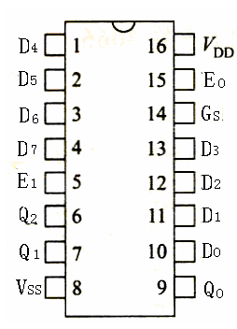

（图3.4.2.1――8位优先编码器CD4532引脚图）
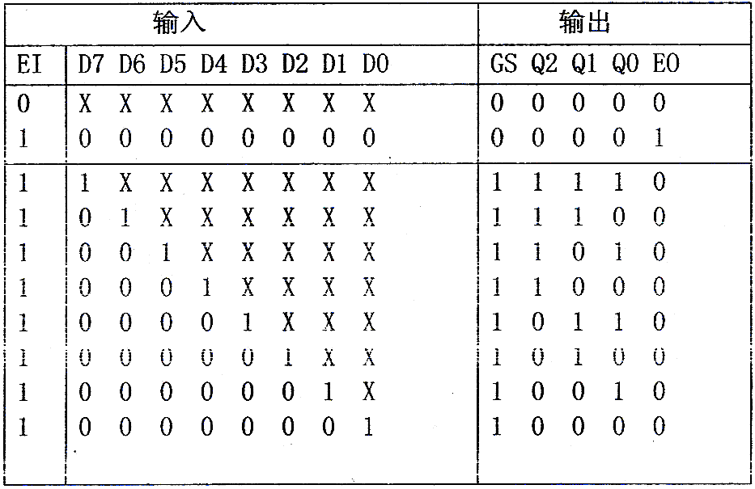

(图3.4.2.1――8位优先编码器CD4532功能真值表)

根据CD4532 的真值表，要使编码电路正常工作，EI，GS应接高电平，VDD接高电平，VCC接低电平，输入端D1 至D4 分别接比较电路的四个运放输出端，D0 接高电平，D5至D7 接低电平。

3.5 译码模块

3.5.1 模块电路

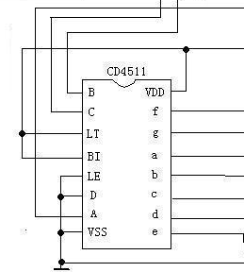

（图3.5.1――译码模块电路）

工作原理和功能说明：
CD4511是专用于将二-十进制代码（BCD）转换成七段显示信号的专用标准译码器，它把CD4532已经编码的BCD码转换成能驱动发光数码管的a.b.c.d.e.f.g这七个段，从而形成不同的阿拉伯数字0—9。

3.5.2 器件说明

CD4511是专用于将二-十进制代码（BCD）转换成七段显示信号的专用标准译码器，它由四位闩锁、七段译码电路和驱动器三部分组成，如下图所示。
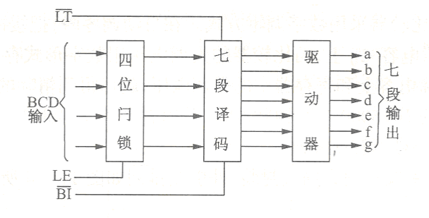

(图3.5.2.1――CD4511 功能图)

⑴四位闩锁（LATCH）：它的功能是将输入的A，B，C和D代码寄存起来，该电路具有锁存功能，在锁存允许端LE段控制下起闩锁电路的作用。利用LE端的控制作用可以将某一时刻的输入的BCD代码寄存下来，使输出不再随输入变化。
⑵七段译码电路：将来自四位闩锁输出的BCD代码译成七段显示码输出，DC4511的七段译码器有两个控制端：
① LT（LAMPTEST）灯测试端。当LT = “0”时，七段译码器输出全“1”，发光数码管各段全亮显示：当LT = “1”时，译码器输出状态由BI 端控制。
②BI ( BLANKING) 消隐端。当BI=“0”是输出 ，发光数码管各端熄灭。BT=“1”时，译码器正常输出，发光数码管正常显示。
上述两个控制端配合使用，可使译码器完成显示上的一些特殊功能。
⑶驱动器：利用内部设置的NPN管构成的射级输出器，加强驱动动能力，
使译码器输出驱动电流可达20mA 。
CD451电源电压VDD的范围5V-15V。它可与NMOS电路或TTL电路兼并工作。
CD4511采用16引线双列直插式封装，管脚图如下图所示 。
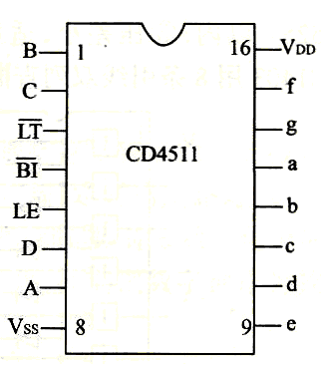

（图3.5.2.2――CD4511管脚图）

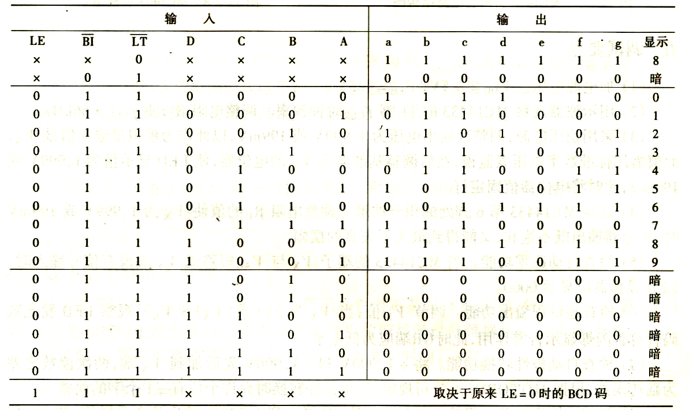
在这里CD4532的E0Q2Q1Q0分别接到CD4511的DCBA，而CD4511的a.b.c.d.e.f.g 这七个端口分别接数码管对应的端口。EI，GS应接高电平，VDD接高电平，VCC接低电平，输入端D1 至D4 分别接比较电路的四个运放输出端，D0 接高电平，D5至D7 接低电平。

（图3.5.2.3――CD4511真值表）
从上面的真值表中我们可以看到：
当DCBA为0000时，输出显示0；
当DCBA为0001时，输出显示1；
当DCBA为0010时，输出显示2；
当DCBA为0011时，输出显示3；
当DCBA为0100时，输出显示4；
也就是说：
当β值小于80时 ， 输出显示0；
当β值在80—120时 ， 输出显示1；
当β值在120—160时， 输出显示2；
当β值在160—200时 ，输出显示3；
当β值大于200时， 输出显示4；
这与本次设计的要求相符合。

3.6显示模块

3.6.1模块电路
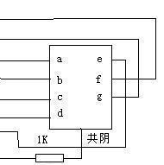

（图3.6.1――显示模块）

3.6.2工作原理和功能说明：
本设计中用的是共阴极数码管，有十个输入端口，这里要用到的是其中的a.b.c.d.e.f.g.和一个GND。只要把a.b.c.d.e.f.g与CD4511的七个输出端连接，GND接地，就能得到所要的显示数字。接地时可串上一个1K的电阻，这样可以尽可能地避免因电流过大而引起的故障。

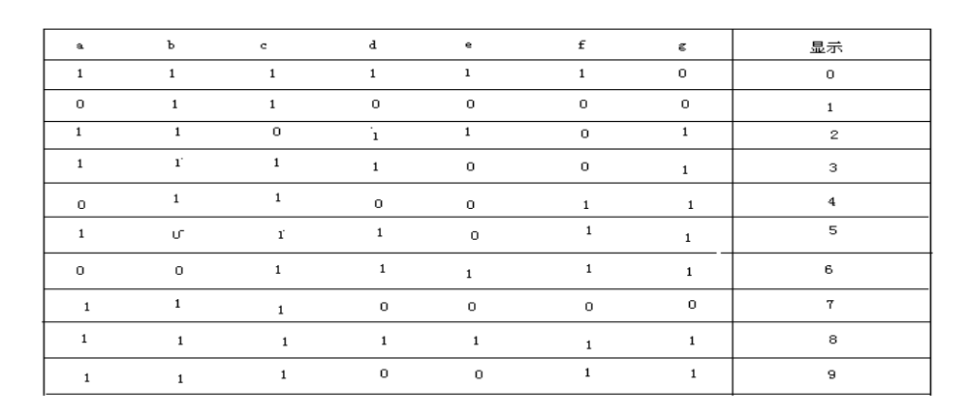

（图3.6.2――七段数码管的真值表）

3.6.3 器件说明

本模块用的是共阴极数码管，它是利用二极管的制造工艺，由七个条状管芯和一个点状管芯的发光二极管构成，不同的二极管导通发光，便显示出不同的数字。数码管内的各段发光二极管的阴极连在一起作为公共端。阴极数码管工作时，应当将阴极接电源负极，各字段的引脚上串联限流电阻接正逻辑译码驱动器的输出。当译码驱动器的输出为高电平时，数码管相应的段变亮，即可显示出相应得字符。

第四部分 整机电路

4.1 整机电路图：

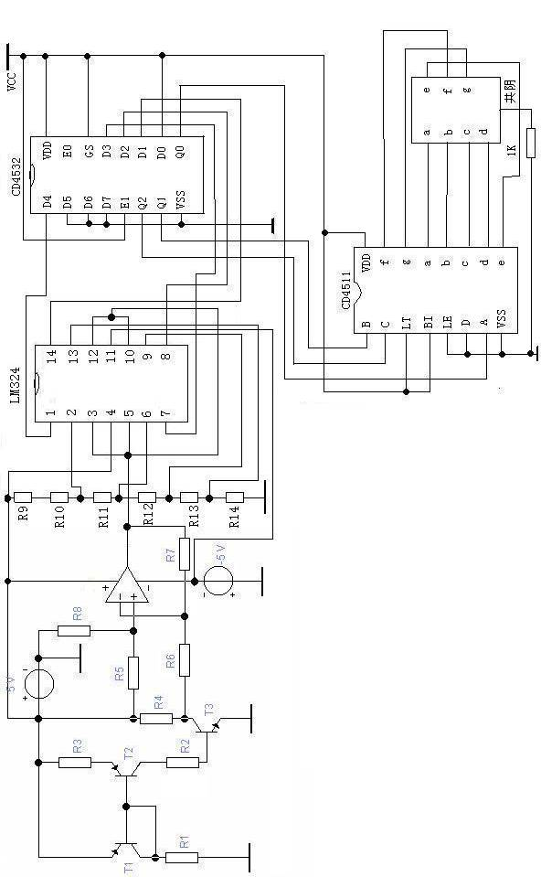
4.2 元件清单：

元件名称 | 元件标称值或符号以及需要数量
电阻 | 360Ω×1，1kΩ×3，2kΩ×3，4.7kΩ×1，8.2kΩ×1， 100kΩ×4
三极管 | 9012 × 2，9013 × 1
集成电路 | μA741 × 1，LM324 × 1，CD4532× 1，CD4511× 1
其他 | 共阴极十脚数码管1个,面包路板1个，线路若干

第五部分 安装调试与性能测量

5.1 电路安装
安装时，要先考虑好该怎样布线，怎样合理地安排各个芯片的位置。尽量要做到简洁，美观。遵守以下规则：

1.先弄懂面包板的布孔原则，千万别弄反了；
2.把整个电路分成若干个模块，弄清楚相关模块之间的连线关系，安排好各个模块或芯片的位置，安装的时候要轻轻按下去，不要把引脚弄坏了，还应留下足够的空间；
3.安装各电阻和三极管，要放得合适美观；
4.开始布线，尽量利用面包板的空间和几条特殊的线，尽量把线简化到最少，最好不要跨器件，也不要出现线与线之间相交的情况；
5.线布好后要进行初步的检查，看看有没有多线，漏线等情况。线布得不好的地方要尽量修正过来。

5.2电路调试

5.2.1 调试步骤及测量数据
1.初步的调试：
把R4用滑线变阻器来代替，调节滑线变阻器，看数码管能否正常地显示出0，1，2，3，4 如果不能，就得去检查一下布线是否正确，检查各个模块有没有哪个位置不能正常工作，用万用表去检查一下各个位置的电压电阻是否符合实际要求。
2.具体测试：
测量是在R2=4.7KΩ，R4=360Ω的情况下进行的，分别对9013和9018测量
测量时的数据：
（1）9013：
VR2=0.167V
VR4=1.995V显示2
经计算得β=154
显示正常
（2）9018：
VR2=0.168V
VR4=1.354
显示1
经计算得β=105
初步的检测中的结果与β的范围相符。
验收后具体参数记录：
（1）9013的所有具体测量数据：
①各电阻的电位
VR1=4.454V
VR2=0.076V
VR3=0.170V
VR4=2.011V
VR5=2.525V
VR6=0.557V
VR7=0.531V
VR8=2.476V
②三极管：（从左到右分别用1.2.3下标表示）
VBE1=0.624V
VCE1=0.624V
VBE2=0.551V
VCE2=4.175V
VBE3=0.657V
VCE3=3.058V

③μA741输出电压
Vo=1.976V

④LM324各输出管脚电压
Vo1=0.007V
Vo2=0.005V
Vo3=3.794V
Vo4=3.804V

⑤CD4532各管脚电压
Q2=0V
Q1=5.078V
Q0=0V

⑥4511各管脚电压
f g a b c d e
0 4.409 4.408 4.409 0 4.408 4.409

⑦数码管分压电阻两端电压
U = 2.784V

由以上具体数据分析可知，各部分电路工作正常，可以很好的完成设计任务。

5.2.2 故障分析及处理
在安装调试期间，发现数码管显示不正常，只显示0和数字2的一部分，经检查后发现f脚与g脚接错，但经过调整之后，发现仍然只能显示0，各模块断开分别调试时发现，显示，编码，译码，微电流源模块均工作正常，于是把问题锁定在差动输出模块。经检测发现，差动输出电压为负电位，检查各脚发现均没有接错，所以考虑是器件问题。最后把μA741更换之后，电路工作正常。

第六部分 心得体会
这次课程设计给我最大的感触是很好的锻炼了我们的动手能力。
理论知识和实际操作有很大的差别，在这次课程设计中很好的体现出来了。就拿在选择集成元件来说吧，先前选的是LM311，但是不能做出来，而是用LM324才行，分析可能多个LM311同时进行工作时，会增加干扰出错的可能.还有CD4511的5脚在仿真时是借高电平的，而在实际试验时是接低电平的。到了实际当中我们要学会具体情况具体分析。还有就是尽管计算出的电阻数值很好。但是实验室不一定有这些数值的元件，我们只好选择相近的元件。
尽管已经做了不少模电的试验了，但是还是对一些常用的器件常识缺乏认识。像色环电阻都不知道用了多少遍了，但是还是很难记住它的色码意义，有时候还得用万用表测试一下才行。我只能对照着书本上讲的色环电阻的各色代表的数值去一一计算。要是当初就默记与心就方便多了。还是接触的少，要是经常接触，相信自己也是很快就能读出来的。还有三极管，不同型号的三极管，区分它的e、b、c三个级是很重要的，这个我还是不太熟练，以后要多接触些不同类型的三极管。还有各个集成元件的管脚识别，这些都是很基本的常识，自己记得还不是很牢靠，还不停的问同学，以后要多学习这方面的知识。
在这次模拟电子技术课程设计的试验中，自己学到了很多的实际当中和理论中的东西，产生了很大的兴趣，同时也感到自己还有很多的东西需要学习，还远远的不行着呢。尽管才用了短短不到一周的时间，但是这次课程设计还是给我留下了很深刻的印象，让我学习到，只要用心去做，很多问题并不难。
在这里，也非常感谢实验室的老师，他们给予了我很多的指导和帮助！真诚的感谢他们！

